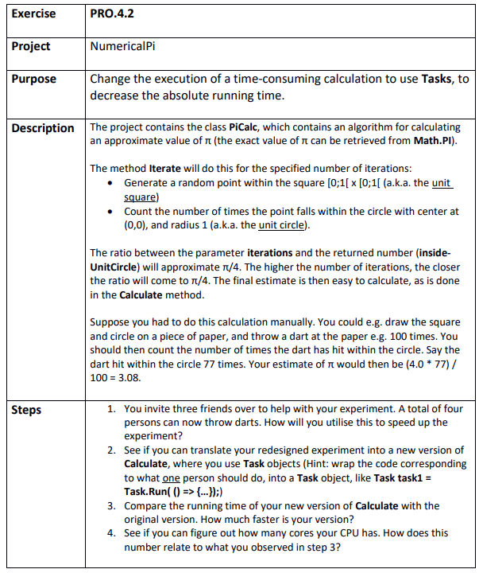

Step 1
C:\Git\OOProg25\Chap\Prog04\MySolution\PRO.4.2 - NumericalPi\NumericalPi\NumericalPi.sln

